食品安全管理人员、委托代理人身份证复印件示例

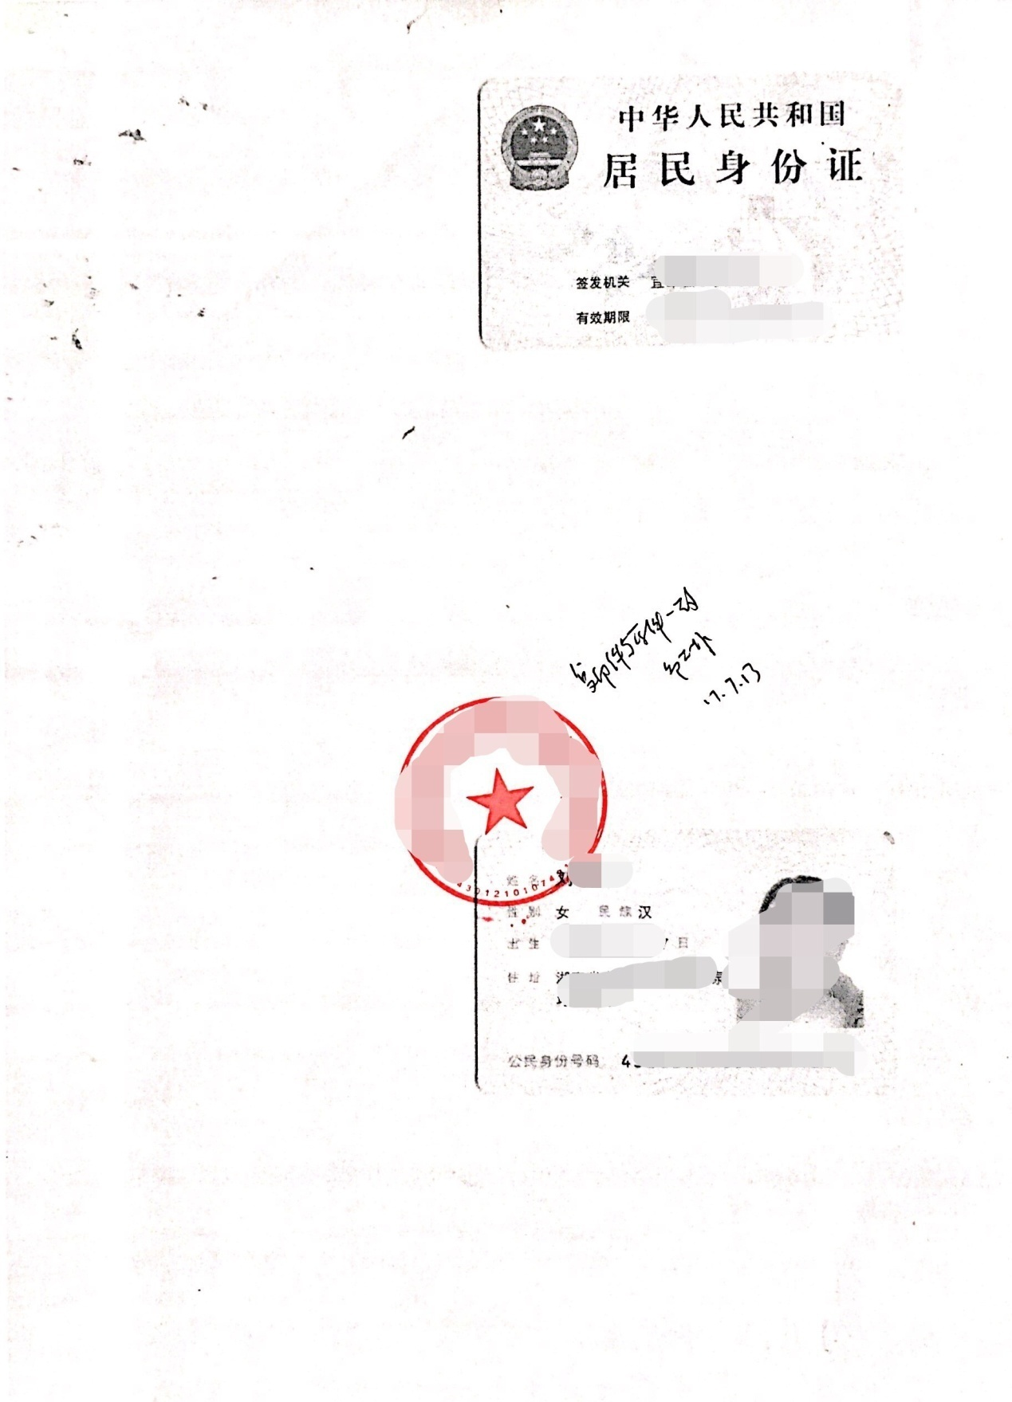

填写要求及说明：1.身份证正、反面复印在同一面A4纸上；2.境外人员应为护照或其他身份证明；3.必须清晰、真实、有效。